Jouer avec la géométrie
Inspiré par la nature, le studio suisse d’architecture et de design atelier oï crée avec et pour Bauwerk Parkett une nouvelle collection de parquets : Spinpark transforme le plancher en une œuvre d’art unique.
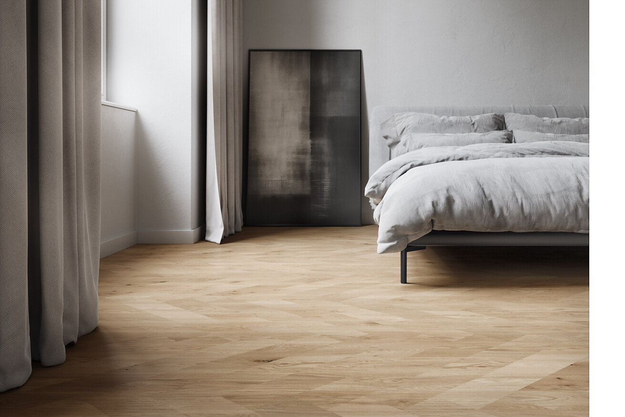

En réalité, c’est une simple rotation (en anglais : « spin ») qui rend le nouveau parquet Spinpark de Bauwerk Parkett si particulier : en faisant pivoter les veines du bois de 45° par rapport à la lame, Spinpark, conçu par le studio d’architecture et de design atelier oï, permet de créer des aspects de sol entièrement nouveaux. Dans le cas du parquet, le procédé de la couche d’usure pivotée est une première mondiale et le fabricant suisse a investi plusieurs années dans l’élaboration et la fabrication de la nouvelle collection. À partir de janvier 2024, Spinpark sera disponible en trois nuances de chêne naturel.
Pour l’élaboration de son nouveau sol en bois véritable, Bauwerk Parkett a collaboré avec le célèbre studio suisse d’architecture et de design atelier oï. Fondé en 1991 par Aurel Aebi, Armand Louis et Patrick Reymond, le studio s’efforce d’abolir les frontières entre les différentes disciplines de conception, comme le design de produits, l’architecture et la scénographie. Les créations de l’atelier oï séduisent celui qui les regarde en éveillant les émotions, la mémoire, les sens et la conscience. Le point de départ du processus créatif est souvent le matériau : sa nature et son interaction avec d’autres matériaux et avec son environnement.
Lors de la conception de Spinpark, l’atelier oï s’est intéressé de près au produit naturel qu’est le bois. « Le bois est un matériau naturel et chaleureux qu’on ne comprend que lorsqu’on le touche. Travailler le bois, c’est pouvoir transformer quelque chose qui a déjà eu une vie et qui en a désormais une autre », raconte Armand Louis de l’atelier oï. Pour mieux comprendre le matériau, l’atelier a également étudié son origine : la structure des arbres, la structure de la forêt : « La forêt est un lieu où l’on peut se perdre, et quand on se perd, on ne découvre pas seulement de nouvelles choses, on se découvre aussi soi-même. On ne cherche pas forcément des lignes droites, on trouve souvent des diagonales », ajoute Patrick Reymond.
C’est à partir de ces observations que l’atelier oï a eu l’idée de faire pivoter les veines du bois de la couche supérieure du parquet de 45° par rapport à la lame. Sur le principe, une astuce simple de géométrie, mais qui a beaucoup d’effet : « Si l’on réinterprète le jeu des veines du bois et qu’on les travaille notamment en diagonale plutôt que dans le sens de la longueur, ce qui est généralement le cas pour les parquets, on peut tout à coup créer le motif plébiscité des chevrons, car les veines traversent les lames en diagonale », explique Patrick Reymond pour illustrer le principe de base de la conception de Spinpark. « Ce qui est intéressant, c’est que le motif est très prononcé dans sa géométrie relativement étroite », ajoute-t-il encore, « avec Spinpark, on a la possibilité de transformer le plancher en une œuvre d’art naturelle ».
Un parquet pour de nouvelles idées créatives
Alors que les couches d’usure des lames traditionnelles sont donc découpées dans le sens du bois, Spinpark utilise une nouvelle technique innovante. La couche d’usure du parquet 2-plis se compose de plusieurs lamelles individuelles, aboutées avec précision, qui sont pivotées de 45° par rapport à la lame de parquet et appliquées sur la sous-couche en bois de sapin et d’épicéa classique. Cette nouvelle technique de coupe – élaborée par les ingénieurs de Bauwerk Parkett – permet d’obtenir un tout nouvel aspect. Spinpark existe en sens de marche gauche et droite et peut être posé en parallèle ou à bâtons rompus. Au total, douze types de pose différents et créatifs sont possibles avec le nouveau produit de Bauwerk Parkett. L'une des particularités de Spinpark est qu'il permet déjà d’obtenir l’aspect artistique des chevrons avec une pose en parallèle.
Spinpark est disponible en trois nuances de couleur naturelles : Chêne, Chêne Avorio et Chêne Caramello, toutes avec une surface huilée naturelle et dans une classification vivante. Les dimensions d’une lame Spinpark sont de 827x130x9,5 millimètres, la couche d’usure en chêne a une épaisseur de 2,5 millimètres. Grâce à la fabrication sans chanfrein, Spinpark donne un aspect plat qui fait passer les contours de chaque lame à l’arrière-plan.

Une fabrication complexe de précision suisse
Pour l’élaboration du parquet 2-plis, qui a pris un certain temps, l’idée de Spinpark était un défi. « Spinpark est à la fois une innovation en matière de design et une innovation technique », explique Angelica Wenger, Product Manager Bauwerk Group au siège social de St. Margrethen en Suisse. « Le « spin » avec l’angle tourné à 45° a nécessité une fabrication très complexe qui n’existait pas encore. Il ne faut pas oublier que chez Bauwerk Parkett, nous travaillons avec du bois – un matériau naturel – qui est toujours unique. En même temps, nous devons garantir une production industrielle dont la qualité est toujours élevée ». La couche d’usure « pivotée » de Spinpark incite à penser que les différentes lames de parquet peuvent se déformer plus facilement, ce qui ne doit pas arriver. Il fallait par exemple trouver le rapport optimal entre la longueur et la largeur. Les lames de parquet ont toujours été testées sous toutes les coutures. Spinpark a subi d’innombrables vérifications, par exemple dans des salles pour essais climatiques spéciales avec différents températures et taux d’humidité. « Spinpark répond à toutes les exigences de qualité élevées de Bauwerk Parkett, afin que les entreprises de pose de revêtements de sol et les planificateurs puissent se fier à nos solutions », explique Angelica Wenger.
« Une véritable collaboration a eu lieu ici : Le designer qui observe la nature avec son œil de designer et qui compose ensuite Bauwerk Parkett », conclut Aurel Aebi, cofondateur de l’atelier oï, à propos de cette collaboration. « Avec Spinpark, la vision, la passion et la force d’innovation de l’atelier oï et de Bauwerk Parkett s’unissent dans une co-création commune avec la nature ».
Spinpark est fabriqué à St. Margrethen en Suisse et, comme toutes les solutions Bauwerk Parkett, c’est un parquet 100 % sain pour l’habitat. Le sol en bois véritable huilé naturel a par exemple été testé avec succès par l’Eco-Institut et le Sentinel Haus Institut. Spinpark porte également le label ecobau et le label français COV.
Trois questions à l’atelier oï sur l’élaboration de Spinpark
- Qu’est-ce qui rend le travail du bois, en tant que produit naturel, si particulier ?
Le bois, matériau vivant, développe au fil du temps sa tonicité et ses lignes et couleurs caractéristiques. Le travail avec le bois continue de nous procurer un grand plaisir. Le simple fait de toucher le bois nous permet de saisir son essence – son corps, sa chaleur et sa résistance – et de mettre en évidence la richesse de son contexte et de son histoire. Il est de notre devoir de raconter, à travers notre design, l’histoire captivante qui se cache dans ce matériau si particulier.
- Qu’est-ce qui vous a attiré dans l’élaboration d’un design de sol ?
Notre perspective transdisciplinaire nous amène à considérer l’espace comme notre principal centre d’intérêt. Pour nous, le sol sert de scène à notre vie quotidienne – de support à l’espace. Il ne sert pas seulement de toile de fond à notre existence, mais abrite également les innombrables éléments tridimensionnels qui l’accompagnent. Avec sa palette de couleurs variée et ses motifs filigranes, le parquet crée naturellement un cadre qui enrichit l’environnement. Le motif distinctif fait du sol un participant actif dans l’espace, car l’interaction entre la texture, la lumière et la couleur lui confère une présence tangible.

- Comment s’organise la collaboration avec Bauwerk Parkett ?
L’opportunité d’une vaste collaboration avec Bauwerk Parkett a permis d’explorer en profondeur les matériaux, notamment le bois. Les nombreux échanges avec les experts de Bauwerk se sont révélés être un partage de connaissances enrichissant et précieux. Les deux parties, designers et ingénieurs du bois, ont profité de cette collaboration interdisciplinaire et des différents points de vue. Notre propre perspective de design et leur profonde compréhension du bois sont entrées en synergie pour réinventer des typologies et développer des modèles innovants. Tout au long de notre collaboration, l’équipe de Bauwerk Parkett est passée du statut de client à celui de partenaire très précieux.

atelier oï
Le nom du bureau d’architecture et de design suisse vient du mot « troïka », qui signifie « trio » et fait référence aux trois fondateurs. Après plus de 30 ans, la mission reste la même aujourd’hui : la philosophie transdisciplinaire et le travail avec les matériaux. L’atelier oï a déjà pu le prouver dans d’innombrables projets, avec des partenaires tels que Louis Vuitton, Foscarini et Nespresso.
Pour les demandes de presse, veuillez contacter
Rainer Häupl
bering*kopal GbR, Büro für Kommunikation
T + 49 (0) 711 74 51 759-16
rainer.haeupl@bering-kopal.de
www.bering-kopal.de
St. Margrethen (CH), en janvier 2024
Reproduction gratuite / exemplaire de justificatif souhaité

1 Le nouveau parquet 2-plis Spinpark a été développé par le fabricant suisse Bauwerk Parkett en collaboration avec le studio d’architecture et de design atelier oï. Photographie : Bauwerk Parkett
2 Spinpark transforme chaque plancher en une œuvre d’art unique, comme sur cette photo qui montre une pose classique à bâtons rompus. Photographie : Bauwerk Parkett
3 Sur le parquet Spinpark, la couche d’usure en chêne de qualité supérieure est tournée de 45° par rapport à la lame. Photographie : Bauwerk Parkett
4 Spinpark peut être posé en parallèle ou à bâtons rompus. Au total, douze types de pose différents et créatifs sont possibles avec le nouveau produit de Bauwerk Parkett. Photographie : Bauwerk Parkett
1. |  | 2.
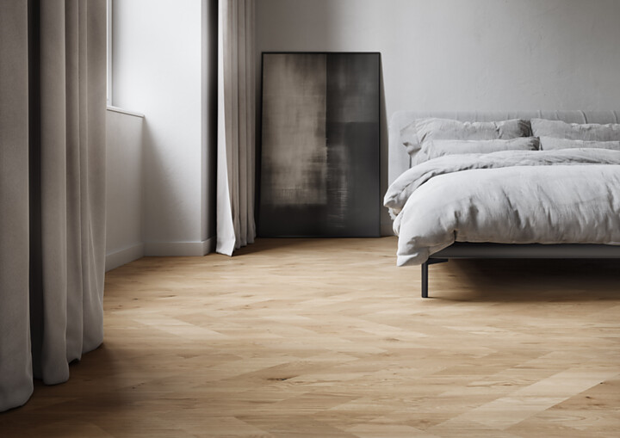 |  | 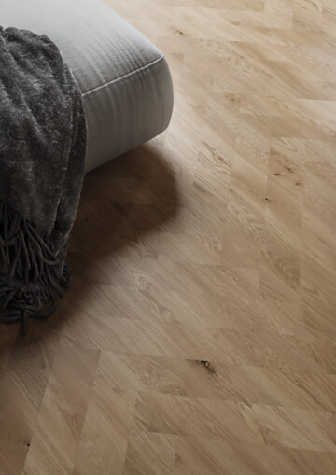
3. |  | 4.
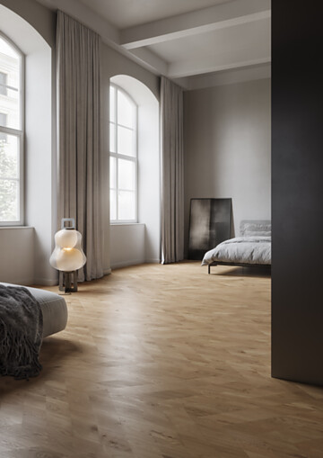 |  | 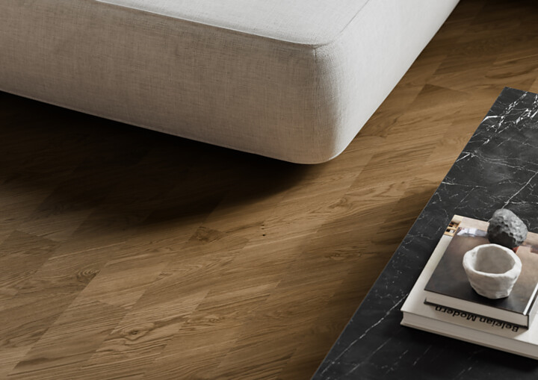

5 Spinpark est disponible en trois nuances de couleur naturelles : Chêne, Chêne Avorio et Chêne Caramello, toutes avec une surface huilée naturelle et dans une classification vivante. Sur la photo, Spinpark est réalisé en chêne Caramello. Cette teinte, nouvellement introduite par Bauwerk Parkett au début de l’été 2023, apporte à la fois beaucoup de chaleur et d’élégance. Photographie : Bauwerk Parkett
6 Le motif en chevron peut déjà être obtenu avec Spinpark avec une pose en pont de navire ou en parallèle, une pose à bâtons rompus n’est pas nécessaire. Photographie : Bauwerk Parkett
7 Grâce à la fabrication sans chanfrein, Spinpark donne un aspect plat qui fait passer les contours de chaque lame à l’arrière-plan. Photographie : Bauwerk Parkett
8 Les variations de pose raffinées, possibles avec Spinpark, créent des effets de lumière intéressants. Photographie : Bauwerk Parkett
5. |  | 6.
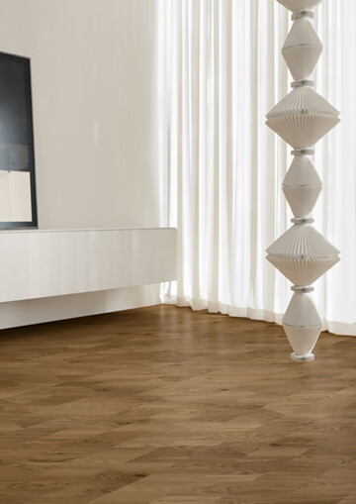 |  | 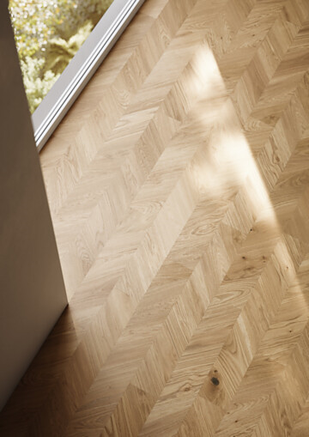
7. |  | 8.
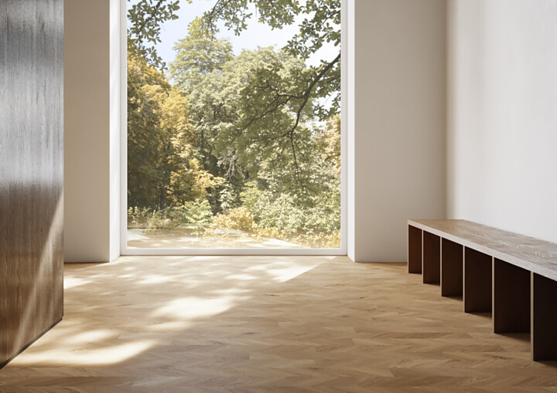 |  | 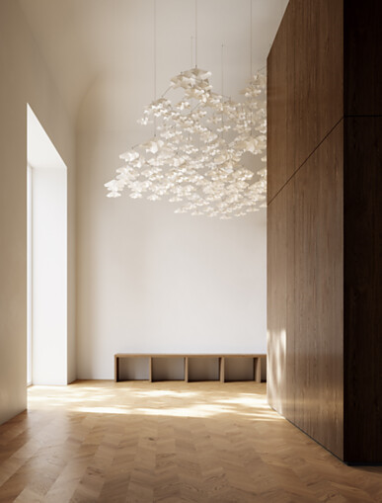

9 Spinpark a été développé par Bauwerk Parkett en collaboration avec le studio suisse d’architecture et de design atelier oï, fondé en 1991 par Patrick Reymond, Armand Louis et Aurel Aebi (de gauche à droite sur la photo). Photographie : Bauwerk Parkett
10 « Si l’on réinterprète le jeu des veines du bois et qu’on les travaille notamment en diagonale plutôt que dans le sens de la longueur, ce qui est souvent le cas pour les parquets, on peut tout à coup créer le motif plébiscité des chevrons, car les veines traversent les lames en diagonale », explique Patrick Reymond de l’atelier oï pour expliquer le principe de base de la conception de Spinpark. Photographie : Bauwerk Parkett
11 « Ce qui est intéressant, c’est que le motif est très prononcé dans sa géométrie relativement étroite », souligne Patrick Reymond de l’atelier oï, « avec Spinpark, on a la possibilité de transformer le plancher en une œuvre d’art naturelle ». Photographie : Bauwerk Parkett
12 Les trois fondateurs de l’atelier oï sur le balcon du « Moïtel », le siège du studio de design à La Neuveville sur les rives idylliques du lac de Bienne entouré de beaucoup de nature – l’inspiration parfaite pour Spinpark. Photographie : Bauwerk Parkett
9. |  | 10.
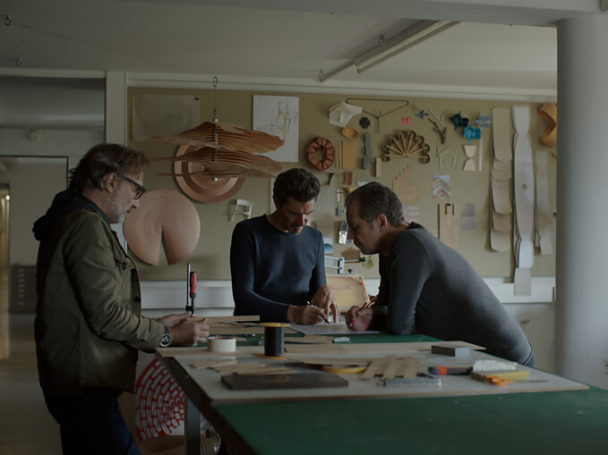 |  | 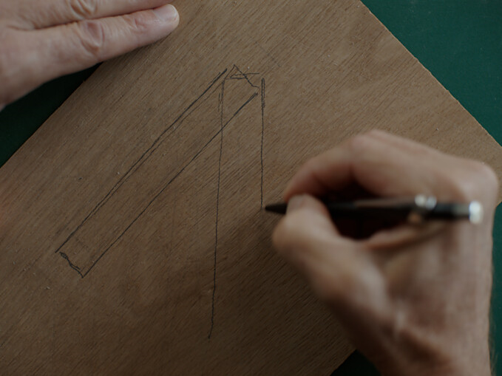
11. |  | 12.
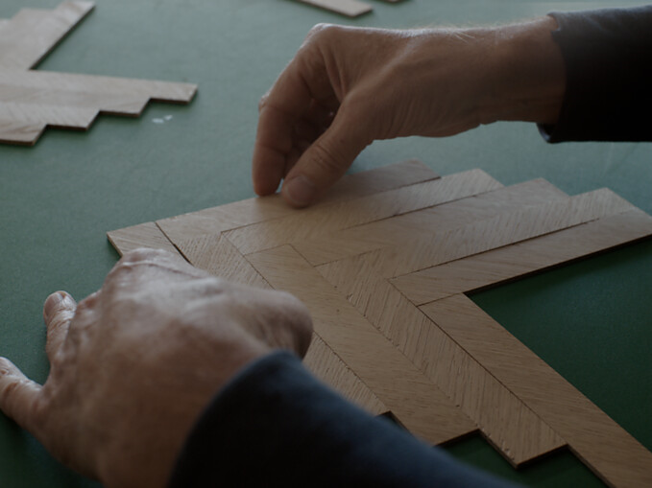 |  | 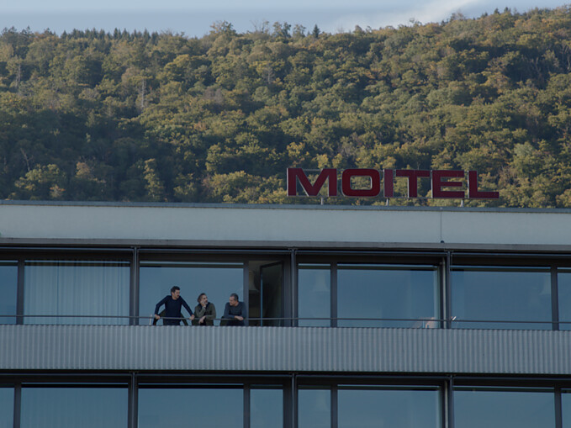

Bauwerk Parkett – Built for a lifetime
Ce qui a commencé en 1935 avec l’invention du parquet à lamelles par le pionnier suisse Ernst Göhner est aujourd’hui une référence en matière de design exigeant et d’habitat sain. Comme chaque arbre et chaque morceau de bois, chacune de nos lames fabriquées de manière responsable est unique et durable. La fusion de l’ingénierie suisse et de l’authenticité de la nature crée des expériences d’habitat extraordinaires – aujourd’hui et pour les générations futures.
bauwerk-parkett.com

Code QR du Communiqué de presse

